Archivní číslo vzorku | 9891
Odběrové číslo vzorku | V5
Pořadové číslo karty vzorku v databázi | 1203
Místo
Objekt | Obraz HOŘČIČNÉ POLE GIVERNY, V. Radimský
Místo odběru popis | Vzorek Místo odběru Archiv. číslo Povrchová úprava Stručný popis Analýza  V5 Modrá řeka vpravo pod rámem 9891 ano Malba s podkladovou vrstvou OM  SEM-EDX  V6 Žluté pole vpravo u ztráty 9892 ano Malba s podkladovou vrstvou OM  SEM-EDX
Místo odběru foto | 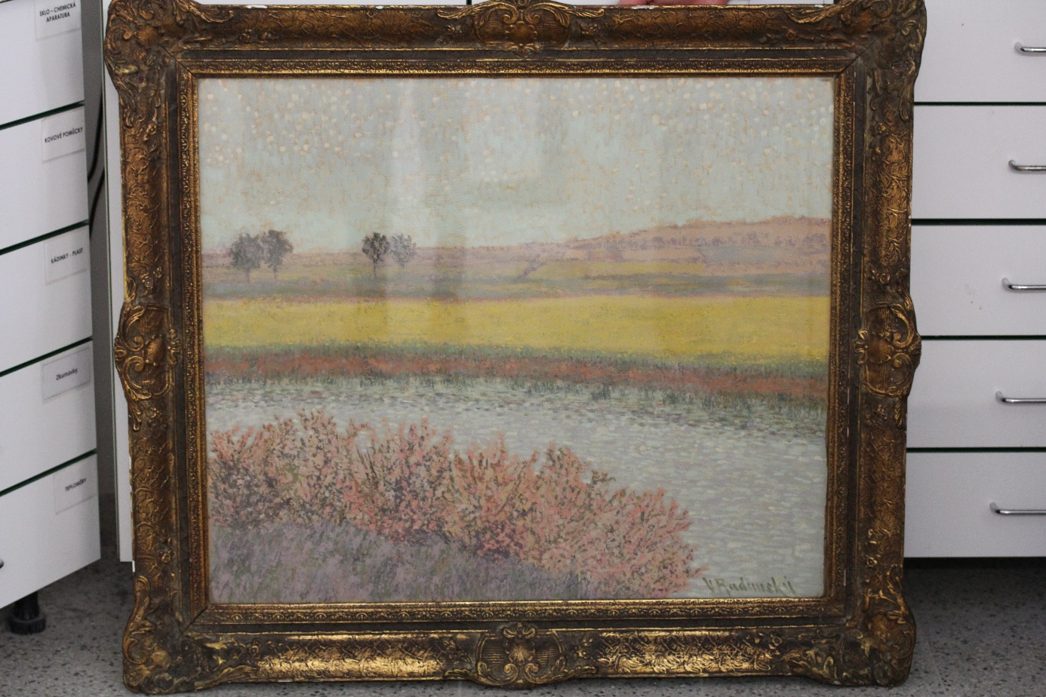
Typ díla | Závěsný obraz
Typ podložky (v případě vzorků povrchových úprav / barevných vrstev) | Papír
Datace objektu
Zpracovatel analýzy | Hurtová Alena
Datum zpracování zprávy k analýze | 28. 1. 2020
Číslo příslušné zprávy v databázi zpráv | 2020_4

Výsledky analýzy

Vzorek: V5/9891

Lokalizace: modrá řeka vpravo pod rámem

Optická mikroskopie

Makrosnímek lícové (vlevo) a rubové strany (vpravo) vzorku V5/9891. Fotografováno na stereomikroskopu SMZ800 (Nikon), bílé dopadající světlo, zvětšení na mikroskopu 2x.
Makroskopický popis vzorku:
Vzorek modrošedé barevné vrstvy na kartonové podložce.

Optická mikroskopie nábrusu v bílém světle, fluorescenci a SEM

Snímek příčného řezu vzorkem V5/9891. Fotografováno na optickém mikroskopu Nikon ECLIPSE LV100 při zvětšení na mikroskopu 200x. (zleva nahoře): a) bílé dopadající světlo, b) UV fluorescence, c) modré světlo, d) snímek ze skenovacího elektronového mikroskopu Tescan MIRA3 LMU v režimu zpětně odražených elektronů (BSE), HV, 20 kV.

Stratigrafie, prvková analýza SEM-EDX:
Stratigrafie vrstev |  | Popis povrchové úpravy | Prvkové složení povrchové vrstvy dle SEM-EDX
0 | Vlákna kartonu | Ojedinělá vlákna podložky – plátna.
1 | Bílá vrstva se zrny s modrozelenou fluorescencí | Šedo modrou vrstvu tvoří bílá zrna titanové běloby, zinkové běloby s modrou fluorescencí a ojediněle uhličitan vápenatý. Modrá a zelená zrna se nepodařilo identifikovat. Mohlo by se jednat o barvivo srážené na substrát – barytovou bělobu. Vrstva pravděpodobně obsahuje malé množství červených pigmentů: železitá červeň a kadmiová červeň.  Pojivo barevné vrstvy je na bázi organických látek. | Celkové spektrum: org. Ti, Zn, Na, Ca, (Si, S, Cd)  Zrno 1: Ba, S, (Zn, Si)  Zrno 2: Ca  Zrno 1: Fe, S, Na, (Ti)

Prvková analýza SEM-EDX vzorku V5/9891. Prvky v závorce jsou zastoupeny v zanedbatelné koncentraci.

Závěr

Vzorek tvoří kartonová podložka a bílá vrstva s barevnými zrny pigmentů. Ta je tvořena titanovou, zinkovou bělobou a malým množstvím uhličitanu vápenatého. Barytová běloba by mohla tvořit substrát pro barvivo. Modrá a zelená zrna se nepodařili identifikovat. Červené pigmenty mohla tvořit železitá červeň a kadmiová červeň. Pojivo barevné vrstvy je na bázi organických látek.

Shrnutí výsledků průzkumu, vyhodnocení
Obraz Hořčičné pole, Giverny, Václava Radimského (1867-1946) je namalován na kartonové podložce. Bílá barevná vrstva vzorku V5/9891 je tvořena titanovou bělobou (výroba od roku 1920), zinkovou bělobou a malým množstvím uhličitanu vápenatého. Barytová běloba by mohla tvořit substrát pro barvivo. Modrá a zelená zrna se nepodařili identifikovat. Červené pigmenty mohla tvořit železitá červeň a kadmiová červeň. Vzorek V6/9892 tvoří dvě žluté barevné vrstvy. První silnější je tvořená převážně titanovou bělobou, uhličitanem vápenatým a malým množstvím zinkové běloby. Dále obsahovala síran barnatý, který mohl sloužit jako substrát pro barvivo. Žluté zbarvení mohlo být dáno také žlutými okry. Vrchní tenká vrstva je tvořena převážně pigmenty olova. Dále vrstva obsahuje síran barnatý (pravděpodobně substrát pro barvivo) uhličitan vápenatý a v malé míře hlinitokřemičitany. Pojivo barevné vrstvy je na bázi organických látek.

Fotodokumentace analýzy

